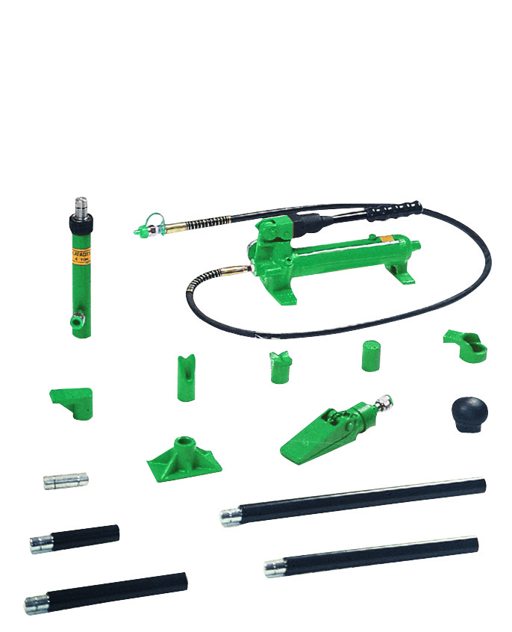


Набор гидроинструмента (4т), 18 предметов
AE010020

КОМПЛЕКТ ПОСТАВКИ

артикул | Описание
АЕ010020-01 | Ручной насос гидравлический
АЕ010020-02 | Соединительный шланг
АЕ010020-03 | Плунжер (4т., ход 100 мм.)
АЕ010020-04 | Расширитель
АЕ010020-05 | Удлинитель 400 мм.
АЕ010020-06 | Удлинитель 250 мм.
АЕ010020-07 | Удлинитель 200 мм.
АЕ010020-08 | Удлинитель 100 мм.
АЕ010020-09 | Коннектор
АЕ010020-10 | Опора плоская
АЕ010020-11 | V- образная опора (“копыто”)
АЕ010020-12 | Клиновая головка
АЕ010020-13 | Упорная насадка плунжера расширителя
АЕ010020-14 | Упорная насадка расширителя
АЕ010020-15 | Гибкая головка
АЕ010020-17 | Зубчатая опора
АЕ010020-18А | Пластиковый кейс

НАЗНАЧЕНИЕ ИЗДЕЛИЯ
Набор рихтовочный представляет собой чрезвычайно компактный и удобный в эксплуатации комплект из гидравлического насоса, цилиндров, удлинителей и фигурных насадок, предназначенный для растягивания и рихтовки металлоконструкций. Умело комбинируя насадки и удлинители, можно добиться непревзойденной эффективности в производстве кузовных работ. Используется как любителями, так и профессионалами.
Может быть доукомплектован гидроцилиндром обратного действия и стяжными насадками.

ПОРЯДОК РАБОТЫ
1. Перед началом работы убедитесь в прочности крепления всех насадок и правильности их положения на ударном цилиндре, а также в надежности соединения шланга гидравлического насоса с ударным цилиндром или распределительным клином.
2. Плотно закройте выпускной клапан поворотом его головки по часовой стрелке.
3. Качая ручку насоса вверх и вниз, создайте давление в насосе.
4. Для сброса давления откройте выпускной клапан поворотом против часовой стрелки.
ОБРАТИТЕ ВНИМАНИЕ: Насос может использоваться как в горизонтальном, так и в вертикальном положении. При вертикальном положении насоса следите за тем, чтобы шланг был направлен вниз и не пережимался.

ТРЕБОВАНИЯ БЕЗОПАСНОСТИ
* Никогда не превышайте предельно допустимую нагрузку ударного цилиндра.
* Не вытягивайте сверх нормы ударный цилиндр, так как можно заставить поршень выскочить из цилиндра.
* При вытаскивании соединительных деталей клапанов всегда вставляйте на их место пылезащитный колпачок для защиты системы от загрязнения.
* Если нагрузка на поршень ударного цилиндра приходится не по центру, работайте осторожно. Если для подачи давления в ударный цилиндр требуются дополнительные усилия, остановите работу и постарайтесь откорректировать положение системы таким образом, чтобы нагрузка в большей степени приходилась по центру. Это должно уменьшить требуемое усилие.
* Не бросайте тяжелых предметов на шланг и не позволяйте шлангу перекручиваться.
* Для предупреждения нанесения повреждений шлангу и соединительным частям, следите за тем, чтобы шланг всегда находился в свободном состоянии и не был прижат.
* Берегите оборудование от воздействия высоких температур и огня во избежание его повреждения или снижения эффективности его работы.

ОБСЛУЖИВАНИЕ И УХОД
1. Когда рихтовочный набор не используется, гидравлический насос должен храниться с открытым выпускным клапаном. Гидравлический насос на заводе был заправлен высококачественным гидравлическим маслом. Используйте только специальное масло.

УСТРАНЕНИЕ НЕИСПРАВНОСТЕЙ
Насос не работает 1
Насос не создает давление 2, 3
Насос не устойчив под нагрузкой 2, 4
Насос не опускается полностью 2, 5
1. Загрязнение седел клапанов/износ уплотнительных прокладок. Замените старые уплотнительные прокладки.
2. Воздушная пробка. Откройте заливную пробку и качните несколько раз ручку насоса и закройте выпускной клапан. Возвратите на место узел масломерного стержня.
3. Масляной резервуар может быть переполнен или, наоборот, уровень масла в нем ниже нормы. Проверьте уровень масла. Доведите уровень масла до необходимого.
4. Манжета насоса может быть изношена. Замените манжетный уплотнитель новым.
5. Воздушная пробка. Выпустите воздух.

JONNESWAY ENTERPRISE CO., LTD.
6F-9, NO.51, SEC. 2, KEELUNG RD., TAIPEI, TAIWAN

